Ryhmä Porvoon Sähkötyöntekijät perjantaina 16.9. – maanantaina 19.9.2022 Pärnun kylpylämatka.
Ohjelma:
Perjantai 16.9.2022
klo 6.30 Lähtö Porvoosta Forsblomin 30 – tai 50-paikkaisella bussilla kohti Helsingin Länsisatamaa. Bussi mukana koko matkan ajan.
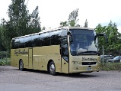

klo 7.30 Lähtöselvitys Länsisataman terminaalissa, Eckerö Line.
Matkalle tarvitsee passin tai kuvallisen henkilökortin +

klo 9.00 Laivamatka m/s/Finlandia Helsinki-Tallinna.

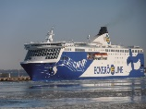
Bussi on mukana koko matkan aikana. Mahdolliset laukut ja vaatteet mitä ei tarvitse laivalla voi jättää bussiin.
Menomatkalle on alustavasti varattu 1 x 4-hengen sisähyttiä mahdollisia ostoksia yms. varten (Useita hyttikortteja)

klo 11.15 Laiva saapuu Tallinnan satamaan.
Matka jatkuu Pärnuun. Matka-aika n. 2 tuntia.
viim. klo 15.00
Majoitus Pärnussa Tervise Paradiis spa-hotellissa 3 yötä (16.9.-19.9). Majoituksen sisältyy aamiainen, spa ja saunojen käyttö klo 6.30–15.00
joka päivä.
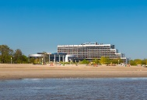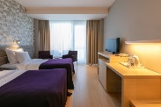
Sunnuntai 18.9.2022
Mahdollinen bussi-matka tutustuminen johonkin kohteeseen.
Maanantai 19.9.2022
Huoneiden luovutus klo12. Lähtö Tallinnaan. Tallinnassa ostosaikaa.
klo 15.00 Check-in Tallinnan satamassa
klo 16.30 Laivamatka Tallinkin Star-laivalla kohti Helsinkiä 1kpl hytti.

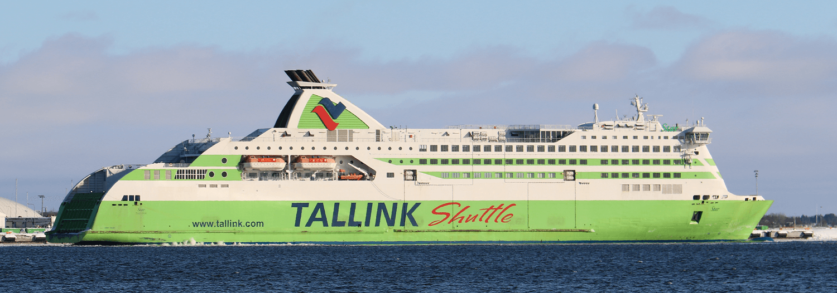
klo 18.30 Saapuminen Helsinkiin Länsisatamaan. Matka kohti Porvoota jatkuu
n. klo 19.30 Saapuminen Porvooseen

Erikoisruokavaliot Ilmoita matkaajan mahdolliset erikoisruokavaliot (gluteeniton?)

Ilmoittautuminen: Jäsen+seuralainen (nimi, syntymäaika (ppkkvv), kansallisuus) pyydetään ilmoittamaan viimeistään pe 12.8.

Heikki Mattila Porvoon Sähkötyöntekijät ry
Puh nollaneljänolla 525 8069
S-posti: heikki.mattila(at)pp.inet.fi
HUOM. paikka määrä rajallinen

